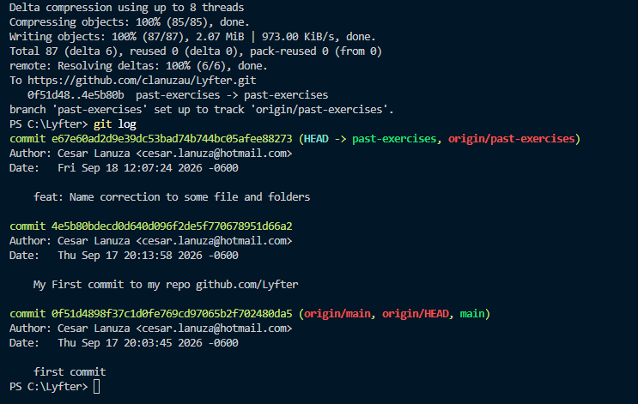
git log:

- Sep 17 20:03:45 – First commit
Este commit fue el primero que hice cuando se realizó el git init del repositorio.
- Sep 17 20:13: 58
Este fue el segundo commit en el que se actualizó y sincronizó el repositorio con el contenido de la carpeta C:\Lyfter a la rama past-exercises del repositorio github.com/clanuzau/Lyfter
- Sep 18 12:07:24
Se hicieron correciones de “typo” – errores tipográficos a unas carpetas y archivos que fueron creados erróneamente.

